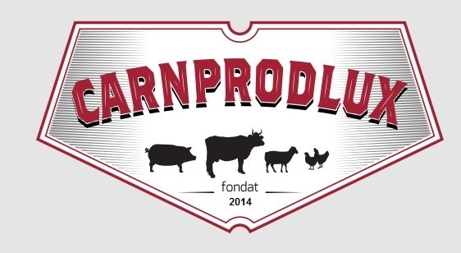
SRL «Carnprodlux» с/f 1014600022000

28.12.2018 Primaria Straseni.

MOSTRE DE LA POTENTIALII CISTIGATORI

Garantăm mostre în caz de necessitate .



Directorul intreprinderei Coteleaneț Iulia

